Häfele wint 3 Interzum-Awards 2017 waaronder “Best of the best”
Naar goede traditie kwam Häfele met tal van nieuwigheden op de proppen op Interzum 2017. Haar beursdeelname stond dit jaar in het teken van ‘Micro Living’ en ‘Smart Home’. De kerngedachte van Häfele: ‘Meer leven per m²’ streeft ernaar om het leven zo aangenaam en comfortabel mogelijk te maken in een beperkte ruimte. Drie Häfele innovaties werden zelfs bekroond met de Interzum Award 2017. Het hoeft niet gezegd dat er heel wat te ontdekken viel op de imposante stand van Häfele.
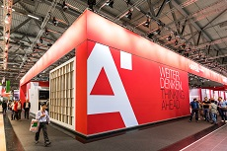 | 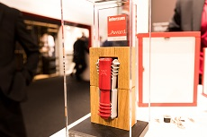

Voor de meubelindustrie ging de meeste aandacht uit naar de meubelverbinders. De voordelen en mogelijkheden van de “Best of the best” prijswinnende eendelige Ixconnect 8 mm spreiddeuvel SC 8/25 en de eendelige demonteerbare SC 8/60 spreidverbinder trokken veel aandacht. Daarnaast kon de eveneens prijswinnende universele gereedschapsloze connector menig bezoeker bekoren omwille van de gehalveerde assemblagetijd bij Easy Storage-kastuitrustingen. Maar ook het Häfele concept ‘Micro Living’ kon op heel wat bijval rekenen. Micro Living by Häfele inspireert met creatieve functionaliteit waarop het inspeelt op de 2 grote uitdagingen van de toekomst; enerzijds de steeds kleiner wordende woonruimtes en anderzijds het verbinden van woonzones; slapen, koken, wonen,… vloeien in elkaar. Meer leven per vierkante meter toont zo de meubelindustrie nieuwe marktopportuniteiten.
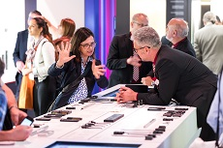 | 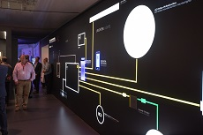
Eén van de absolute eyecatchers was de Häfele Connect app; een intelligent, allround, BLE-netwerksysteem (Bluetooth Low Energy) waarmee je meubilair niet alleen qua verlichting ( Loox) en geluid bedienbaar maakt, maar ook qua openen en sluiten, door toepassing van elektrisch aangestuurd meubelbeslag.
Ook het vernieuwde ladensysteem ‘Moovit MX’ met nieuwe vloeistofdempers werd getoond, evenals innovatieve Smuso openingsdemping voor 3-deurs schuifdeurkasten, waardoor deuren bij elke beweging kunnen worden gedempt. Van het ‘Free flap’ -klepbeslag werd naast het nieuwe model H 1.8 en de gemotoriseerde versie van de hele ‘Free'familie getoond. De geïntegreerde 24 Volts Loox uitgang is een mooie plus bij dit systeem, waarbij de binnenverlichting automatisch geschakeld wordt bij openen of sluiten van de klep.
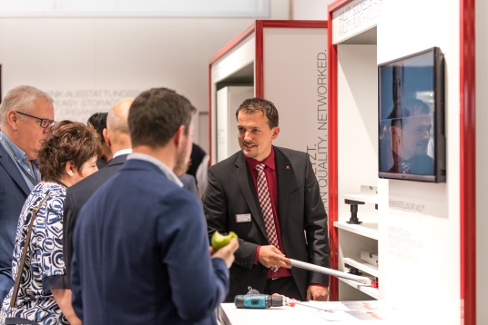 | 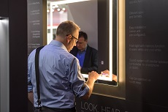
Verder was er ook het praktisch, revolutionair en tijdbesparend Axilo™ plintverstelsysteem. Het nivelleren van keukenkasten en meubels was nog nooit zo eenvoudig en snel geklaard. Door de unieke combinatie van het Axilo™ verstelgereedschap en de verstelvoet kan men elke kast of meubel vanuit gelijk welke hoek op de gewenste hoogte afstellen en dit op een ergonomisch verantwoorde wijze. Daarnaast was er ook de multidimensionale spiegel die anti-condens, verlichting en geluid combineert en met aanraaktoetsen eenvoudig kan worden bediend. Tenslotte, gaf Häfele Smart Hub een blik op de nabije toekomst waarin de firma " smart furniture" met " smart home" steeds nauwer verbindt. Kortom, Häfele bewees op Interzum eens te meer dat ze proactief inspeelt op een wereld in verandering.
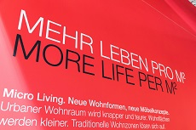 | 